Проект по математике «Математика на кухне»

Поташев Александр Алексеевич
МКОУ школа №2 г.Павлово, 8 А класс
г.Павлово, Нижегородская область

Дюжева Лилия Юрьевна
Учитель математики
Актуальность проекта:
Мы с раннего детства дружим с математикой. Начиная с кормления, мы слышим фразу: - Ложечку за маму, ложечку за папу Нам всегда было интересно, хватит ли той или другой кастрюли для приготовления борща или плова. А если в плов положить больше мяса как любит папа. Будет ли он вкуснее? Где это золотая середина? Чтобы ответить на этот вопрос, мы решили установить зависимость продуктов в питании.
Цель проекта: собрать данные и обработать информацию о применении математических знаний в жизненных ситуациях.
Задачи:
1. Исследовать литературу о питании и математике.
2. Собрать и обработать информацию о применении математических знаний в кулинарной жизни.
Предполагаемые результаты: В ходе изучения литературы и материалов сети интернета мы выяснили, что изначально математика возникла из повседневных нужд человека (подсчёты, измерения) и многие годы служила мощным инструментом познания окружающего мира.Мы выяснили, что полученные в школе знания очень помогают при решении практических задач, с которыми мы сталкиваемся постоянно.
Гипотеза: математические знания, полученные в школе применимы в жизни.
Почему нам это стало интересно? Из жизненного опыта, о некоторых математических величинах мы узнавали из сказок. Для проекта мы взяли три русские народные сказки это: « Колобок», «Каша из топора», «Солдат и сало». Мы провели работу со словарями и узнали, что обозначают в кулинарной жизни слова.
« Колобок»
«Взяла старуха крылышко, по коробу поскребла, по сусеку помела, и набралось муки пригоршни с две».
Кулинарная система мер : Пригоршни - 20-25 чайных ложек. Это как горсть, только ладошки сложены вместе. Причем справедливо уравнение: пригоршня > 2 горсти.
«Каша из топора» « Хороша! Ежели бы сюда да горсточку крупы!»
Кулинарная система мер :Горсть~ 6-10 чайных ложек
То, что помещается в ладонь, сложенную «лодочкой». Вроде бы проще простого, а нет — от 1 до 2 столовых ложек.
«Солдат и сало» «Заприметил солдат, что у хозяина в сенях висело под коньком пуда два свиного сала в мешке».
Кулинарная система мер :
Русский пуд = 16 кг38гр. Пуд - древнерусская единица веса. Упоминается, в частности, в грамоте Всеволода Мстиславовича (1134-35гг)
Теоретическая часть
В ходе изучения литературы и материалов сети интернета мы выяснили что такое «калькуляция» - и для чего она нужна.
Калькуляция - это расчет себестоимости продукции, являющийся важным этапом в процессе образования конечной цены на определенный продукт в денежном выражении. В калькуляцию входит подсчет расходных материалов, механизмов и оборудования, оплата труда работников, расходы на транспорт и реализацию продукции»
Задача по теме
Чтобы приготовить борщ для наших учеников наш школьный повар сначала решает задачу.
На 100 учащихся она берет кастрюлю равную 50 литрам. По рецепту она должна купить продукты:
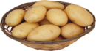картофель 10кг • 20руб
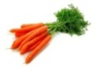морковку 2кг • 25руб
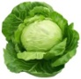капусту 3кг • 20руб
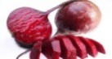свёклу 3кг • 20руб
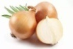лук 2кг • 20руб Сколько денег потратили
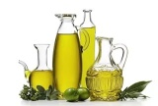растительное масло 1 л • 70руб на покупку продуктов?
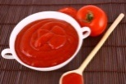томат 400гр • 120руб

Как узнать, сколько нужно налить бульона, если продукты должны заполнить ½ части кастрюли?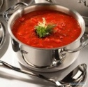
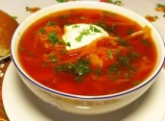Сколько будет стоить одна порция борща, если мы знаем, сколько было затрачено на продукты?
Решение задачи
1) 50 - (10+2+3+3+2+1) =29(л)- бульона нужно налить
2) (10 • 20) + ( 2 • 25) + (3 • 20) + ( 3 • 20) + (2 • 20) + (70+120) = 600(руб)- потратили на покупку продуктов
3)600 : 100= 6 (руб)- стоит одна порция борща.
Остальная калькуляция это затраченная электроэнергия + оплата труда за мытьё посуды + налог на производство. Итоговая цена борща будет:
6 + 3= 9(руб)
Практическая часть
Изучив, кулинарную книгу мы решили, сделать свой салат. Так - как в математике главное счёт, то в приготовление пищи самое главное всё делать по рецепту. Мы выбрали продукты, из которых его будем готовить: картофель – 3 шт, яица – 4 шт, морковь – 2шт, лук – 2 шт, майонез – 150 гр, скумбрия – 1 б.
Заключение
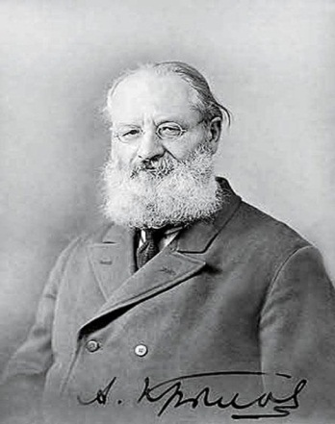
И в заключении хочется сказать, что в своём проекте мы убедились ещё раз, что математика нужна всегда и везде. Даже на кухне, при приготовлении салатов, в любой профессии, даже домохозяйкам. И как говорил академик А.Н. Крылов
«Рано или поздно всякая правильная математическая идея находит применение в том или ином деле».

